RELAZIONE PROGETTO BASI DI DATI

Carlo Sindico,

matr. 1069322

28 Gennaio 2016

Abstract
A livello nazionale ogni anno viene organizzato un campionato di nuoto a cui partecipano diverse squadre e consiste in un insieme di gare. L'impianto sportivo Getur, che è in grado di ospitare 18 squadre provenienti da diverse regioni, nella città di Lignano, da qualche anno organizza il campionato e fornisce alloggi per gli atleti delle squadre ospitate. La squadra che accumula più medaglie è quella che vince il campionato aggiudicandosi una coppa a livello regionale.
Il progetto vuole gestire con un database le informazioni riguardanti gli atleti di nuoto che fanno parte di una squadra, la partecipazione di una atleta a ciascuna gara, l'appartenenza di ciascun atleta ad una categoria, lo stile che adottano per gareggiare e se hanno vinto una o più medaglie in gare diverse. Le operazioni tipiche sono creazione e modifica di atleti, e l'inserimento di una gara per quello specifico atleta con il relativo stile.

1. Descrizione dei Requisiti:

Il progetto consiste nella realizzazione di una base di dati che modelli alcune classi coinvolte nella gestione delle informazioni di atleti. Gli atleti che vogliono sapere i risultati delle gare, possono interagire con la base di dati tramite una interfaccia web, (all'inserimento dell'id dell'atleta, il database produrrà come risultato se l'atleta ha vinto o meno una o più medaglie esempio di query).

- L'entità principale che interessa modellare è Atleta. Gli atleti sono identificati da un codice, e siccome (ciascun atleta) deve appartenere ad una sola squadra, vi è un vincolo di integrità referenziale tra Atleta(codiceatleta) e la relazione Composta(atleta).Inoltre vi è un vincolo aggiuntivo che viene gestito da php, che permette a ciascun atleta di appartenere ad una sola squadra.Ci interessa memorizzare anche il sesso di ciascun atleta perché le gare si distinguono in maschili e femminili. Inoltre per partecipare ad una gara deve appartenere ad una e una sola categoria in base all'età, tra(senior, cadetti, junior).
- L'entità Squadra è costituita dai seguenti attributi: numero atleti, nome e codice. Ogni squadra è infatti identificata da un codice e ha un nome, di ciascuna squadra si vuole memorizzare anche il numero di atleti che compongono ciascuna squadra. Vi è un vincolo di integrità referenziale tra Squadra(codice) e Composta(squadra). La squadra partecipa a più campionati di diverse edizioni.
- Per l'entità Campionato si vogliono memorizzare le seguenti informazioni: l'edizione, l'anno in cui si è svolto. Si assume che ciascuna squadra può partecipare a più campionati ossia di diverse edizioni. Ma non può partecipare più volte allo stesso campionato. Per questo si rende necessario utilizzare una relazione Partecipazione con chiave primaria (squadra,edizione,anno).
- L'entità Stile è costituita dai seguenti attributi: id, tipo, tempo in secondi. Ogni atleta può scegliere fra quattro stili e per questo motivo si è scelto di utilizzare un identificatore interno id di Stile e poi un vincolo di integrità referenziale tra Stile(id) e la relazione Eseguono(Stile), non ci può essere un atleta che nello stesso stile ha ottenuto tempi diversi. Invece ogni atleta acquisisce tempi diversi per ciascuno stile.
- L'entità Gara, è costituita dai seguenti attributi: tipo, codice. Ci interessa memorizzare il numero di gare a cui partecipa un atleta e distinguere se l'atleta ha partecipato ad una gara maschile o femminile.
- Per l'entità Categoria, vogliamo memorizzare le seguenti informazioni: codice e tipo. Ciascun atleta fa parte di una e una sola categoria tra (senior, cadetti, junior). L'entità non può subire modifiche, in quanto le categorie rimangono sempre le stesse per ogni campionato.
- L'entità Medaglia, memorizza le medaglie vinte da ciascun atleta con il relativo stile. E' necessario considerare come identificatore interno id di Medaglia.

Nota: si assume che atleti di categoria diversa possano partecipare alla stessa gara.

2. Progettazione concettuale

2.1 Dizionario dei dati:

Entità | Descrizione | Attributi | Identificatori
Atleta | Atleti di nuoto che fanno parte di una squadra e partecipano a delle gare | Codice atleta, Nome, Cognome, Età, Sesso, categoria | Codice atleta
Squadra | Squadre cui fanno parte gli atleti | Numero atleti, Nome, Codice | Codice
Campionato | Manifestazione alla quale partecipano le squadre | Edizione, Anno | (Edizione, Anno)
Categoria | Ciascun atleta appartiene ad una sola categoria | Tipo, codice | codice
Medaglia | Medaglie vinte dagli Atleti, con relativo stile | Tipo, Stile, id | id
Gara | numero di gare a cui partecipa ciascun atleta | tipo, Codice | Codice
Stile | ogni atleta può scegliere fra 4 stili(libero,dorso,rana,delfino) | Tipo, id, Tempo | id

Relazione | Descrizione | Entità coinvolte | Attributi
Composta | Associa ciascun atleta ad una squadra | ATLETI(1,N),  SQUADRA(1,N)
Partecipazione | Indica quali squadre hanno partecipato al campionato | SQUADRA(1,N),  CAMPIONATO(1,N)
Ottenute | Associa gli atleti alle medaglie vinte | ATLETI(0,N),  MEDAGLIA(0,N)
Appartengono | Associa ciascuna atleta alla propria categoria | ATLETI(1,N),  CATEGORIA(1,1)
Svolta | Associa a ciascun atleta una o più gare | ATLETI(1,N),  GARA(1,N)
Eseguono | Associa a ciascun atleta lo stile di gara | ATLETI(1,N),  STILE(1,N)

3. Progettazione logica

3.1 Eliminazione delle Generalizzazioni:

La gerarchia della classe Categoria è stata implementata accorpando le tre entità figlie (cadetti, senior, junior), nella entità genitore visto che per ciascun atleta vogliamo sapere a che categoria appartiene, è preferibile integrare nella tabella genitore Categoria anche il tipo di categoria.

- L'entità Categoria è costituita dai seguenti attributi:
- codice che è chiave primaria, assieme a tipo che è attributo composto.

La gerarchia della classe Gara e' stata implementata accorpando le due entità figlie (maschile, femminile) con l'entità genitore Gara inserendo un attributo tipo che indica il tipo di gara se maschile o femminile.

- L'entità Gara e' costituita dai seguenti attributi:
-codice e' chiave primaria, e tipo che indica se e' gara maschile o femminile.

3.2 Schema relazionale:

ATLETA(codice atleta, nome, cognome, età, sesso, categoria)
SQUADRA(codice, numero atleti, nome)
COMPOSTA(atleta, squadra)
SVOLGE(atleta, gara)
GARA(codice, tipo)
ESEGUONO(atleta,stile)
STILE(id,tipo, tempo)
PARTECIPAZIONE(squadra, edizione, anno)
CAMPIONATO(edizione, anno)
OTTENUTE(atleta, medaglia)
MEDAGLIA(id, tipo, stile)
CATEGORIA(codice,tipo)

N.B Vi è un vincolo aggiuntivo gestito da php che permette a ciascun atleta di partecipare ad una ed una sola squadra. La relazione Composta infatti ha come attributi atleta e la rispettiva squadra, con chiave primaria atleta.

Vincoli di integrità referenziale non espressi nello schema concettuale:
- l'attributo categoria di Atleti e codice di Categoria;
- l'attributo atleta dell'associazione Composta e codiceatleta di Atleta;
- l'attributo squadra dell'associazione Composta e codice di Squadra;
- l'attributo gara dell'associazione Svolge e codice di Gara;
- l'attributo atleta dell'associazione Svolge e codiceatleta di Atleta;
- l'attributo stile dell'associazione Eseguono e id di Stile;
- l'attributo atleta dell'associazione Eseguono e codiceatleta di Atleta;
- l'attributo medaglia dell'associazione Ottenute e id di Medaglia;
- l'attributo atleta dell'associazione Ottenute e codiceatleta di Atleta;
- gli attributi edizione anno dell'associazione Partecipazione e edizione anno di Campionato;
- l'attributo squadra dell'associazione Partecipazione e codice di Squadra;

3.3 Schema concettuale (prima della ristrutturazione):
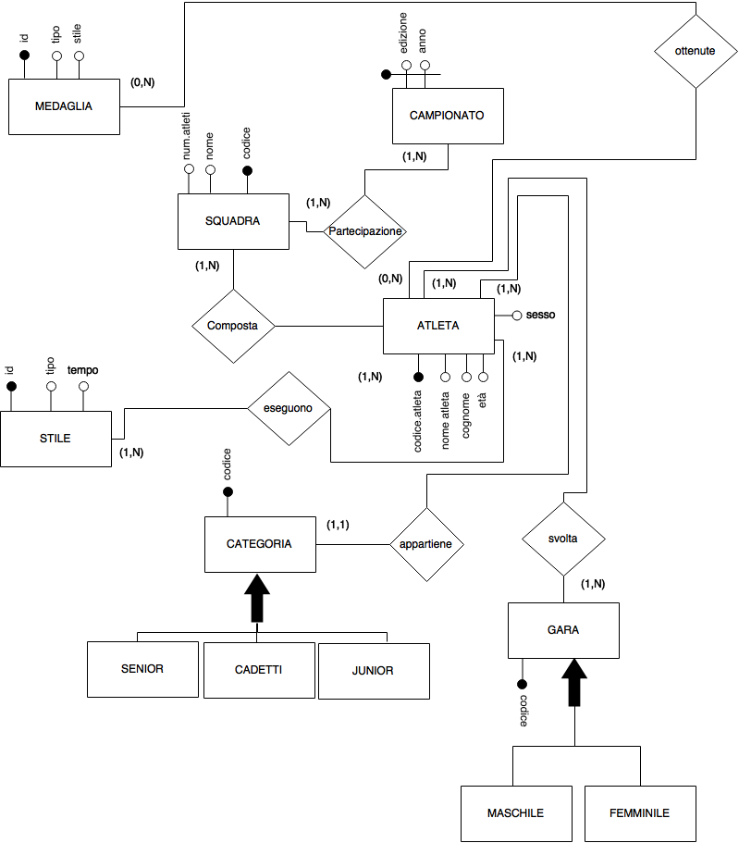

3.4 Schema concettuale (dopo la ristrutturazione):

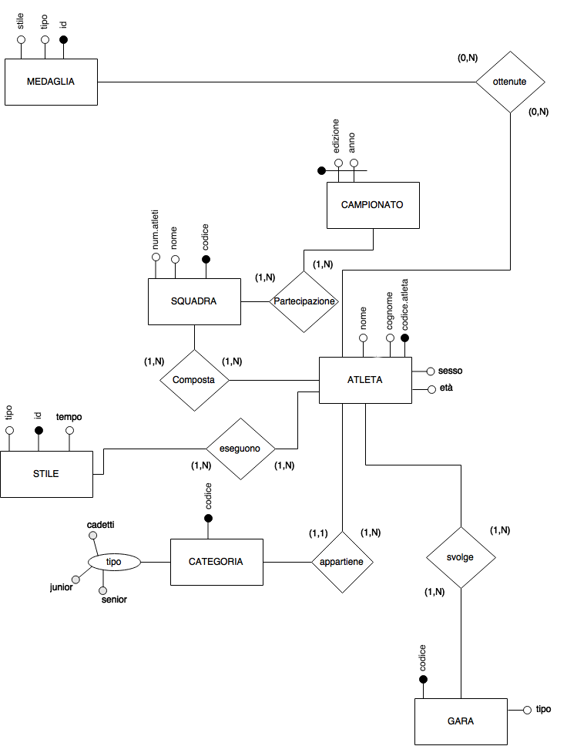

4)Query:

Seguono alcuni esempi di query:

1)Determinare gli atleti che hanno vinto solo medaglie d'oro', visualizzando il nome il cognome lo stile che hanno adottato, il tempo di gara e la medaglia.

select Atleta.nome, Atleta.cognome, Stile.tipo as stile, Stile.tempo, Medaglia.tipo as medaglia
from (((Atleta join Eseguono on Atleta.codiceatleta=Eseguono.atleta) join Stile on Eseguono.stile=Stile.id) join Ottenute on Atleta.codiceatleta=Ottenute.atleta) join Medaglia on Ottenute.medaglia=Medaglia.id
where Medaglia.tipo="oro"
order by Stile.tempo;

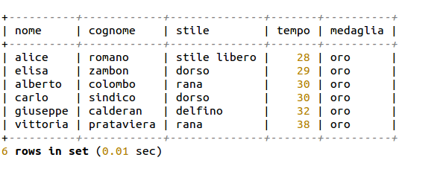

2) Determinare la squadra che ha partecipato ad un maggior numero di campionati, visualizzando il numero di medaglie accumulate;

create view numpartecipazionisquadra as
select Squadra.nome, count(anno) as numpartecipazioni
from Squadra join Partecipazione on Squadra.codice=Partecipazione.squadra
group by Squadra.codice;

select max(numpartecipazioni), nome, count(medaglia) as nummedaglie
from (numpartecipazionisquadra join Composta on codice=squadra)join Ottenute on Composta.atleta=Ottenute.atleta
where nome="gymnasium"
group by nome;

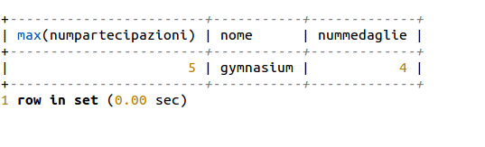

3) Determinare tutte le atlete femmine, visualizzando le medaglie vinte, le gare e lo stile
adottato.

select Atleta.nome, Svolge.gara as gara, Stile.tipo as stile, Stile.tempo as tempo, Ottenute.medaglia from (((Atleta join Svolge on Atleta.codiceatleta=Svolge.atleta) join Eseguono on Atleta.codiceatleta=Eseguono.atleta)join Stile on Eseguono.stile=Stile.id) join Ottenute on Atleta.codiceatleta=Ottenute.atleta join Medaglie on Medaglia.id=Ottenute.medaglia
where Atleta.sesso="F";

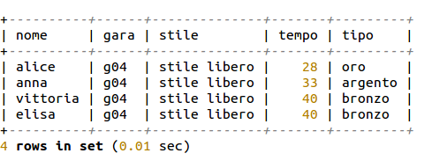

4) Determinare gli atleti che hanno partecipato ad almeno due gare visualizzando il numero di gare, il nome e il cognome dell'atleta.

select Atleta.nome, Atleta.cognome, count(distinct Svolge.gara) as numgare, Stile.tipo
from ((Atleta join Svolge on Atleta.codiceatleta=Svolge.atleta)join Eseguono on Atleta.codiceatleta=Eseguono.atleta)join Stile on Eseguono.stile=Stile.id
group by Atleta.codiceatleta
having count(*)>1;

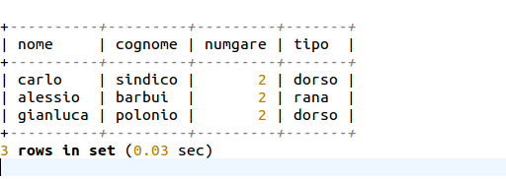

5)Determinare gli atleti femmine e maschi che non hanno vinto alcuna medaglia, visualizzando il nome il cognome e lo stile di gara.

select Atleta.nome as nome, Atleta.cognome as cognome, Medaglia.stile as stile
from (Atleta join Ottenute on Atleta.codiceatleta=Ottenute.atleta)join Medaglia on Ottenute.medaglia=Medaglia.id
where Medaglia.tipo='NULL'

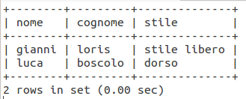

6)Determinare il numero di atleti maschi e il numero di atlete femmine della squadra Gymnasium.

create view AtletiSquadra as
select Composta.atleta as atleti, Squadra.nome as squadra
from Squadra join Composta on Squadra.codice=Composta.squadra
where Squadra.nome='gymnasium';
Query OK, 0 rows affected (0.00 sec)
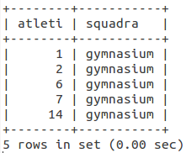

select count(*) as numeroatletimaschi
from Atleta join AtletiSquadra on Atleta.codiceatleta=AtletiSquadra.atleti
where Atleta.sesso='M';

select count(*) as numeroatletifemmine
from Atleta join AtletiSquadra on Atleta.codiceatleta=AtletiSquadra.atleti
where Atleta.sesso='F';
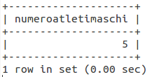
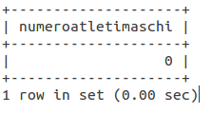

5) Trigger:

Seguono alcuni esempi di trigger:

1)Il trigger LIMITAGE impedisce l'inserimento di un atleta nella tabella Atleta se la sua età risulta essere maggiore di 26.(questo dipende infatti dal tipo di categoria. Infatti la categoria senior comprende atleti di età compresa tra 21 e 24 anni).

delimiter |

create trigger LIMITAGE
before insert on Atleta
for each row
begin
if(new.eta>26)
then insert into Stile values (2,3);

end if;
end|
delimiter

Un esempio di inserimento:
insert into Atleta values ('0015','topo','gigio','29','M','cat03');
Questo è l'errore che il database ci fornisce:
ERROR 1136 (21S01): Column count doesn't match value count at row 1 .

2)Il trigger CORRECTSTYLE impedisce l'inserimento di uno stile se questo non rientra tra i nomi degli stili predefiniti(libero, dorso, rana, delfino).(non e' presente nel datatabase)

delimiter |

create trigger CORRECTSTYLE
before insert on Stile
for each row
begin
if(new.tipo!='libero' OR new.tipo!='dorso' OR new.tipo!='rana' OR new.tipo!='delfino' )
then insert into Atleta values (3,4);

end if;
end |
delimiter;

Un esempio di inserimento:
insert into Stile values('17','calippo','60');
Questo è l'errore che il database ci fornisce:
ERROR 1136 (21S01): Column count doesn't match value count at row 1

3)Il trigger CORRECTTEMPO fornisce un warning all’inserimento di un tempo che sta al di sotto
di 20 secondi.

delimiter |

create trigger CORRECTTEMPO
after insert on Stile
for each row
begin
if(new.tempo<=20)
then insert into Atleta values (3,4);

end if;
end |
delimiter;

4)Il trigger CORRECTEDIZIONE controlla che l'edizione del campionato inserito nella tabella Campionato non sia NULL.

delimiter |

create trigger CORRECTEDIZIONE
before insert on Campionato
for each row
begin
if(new.edizione=NULL)
then insert into Atleta values (3,4);

end if;
end |
delimiter;

6)Procedure:

Seguono alcuni esempi di procedure:

1)La procedura insertComposta inserisce nella relazione Composta i valori rispettivi
di Atleta e Squadra quando vogliamo aggiungere dal sito web un atleta al database.

delimiter ||
CREATE PROCEDURE insertComposta ( $nome char)
BEGIN
INSERT INTO Composta(atleta,squadra) VALUES ((SELECT Atleta.codiceatleta FROM Atleta order by codiceatleta DESC limit 1),(SELECT Squadra.codice FROM Squadra WHERE Squadra.nome=nomesquadra));

END ||
delimiter;

2)La procedura insertEseguono inserisce nella relazione Eseguono i valori rispettivi di Atleta e Stile perché vogliamo oltre all'atleta inserire anche lo stile che ha eseguito.

delimiter ||
CREATE PROCEDURE insertEseguono ()
BEGIN
INSERT INTO Eseguono(atleta,stile) VALUES ((SELECT Atleta.codiceatleta FROM Atleta order by codiceatleta DESC limit 1),(SELECT Stile.id FROM Stile order by id DESC limit 1));

END ||
delimiter;

3)La procedura insertSvolge inserisce nella relazione Svolge i valori rispettivi di
Atleta e Gara. Anche in questo caso dal sito web c'è la possibilità di associare un atleta ad una gara.

delimiter ||
CREATE PROCEDURE insertSvolge ()
BEGIN
INSERT INTO Svolge(atleta,gara) VALUES ((SELECT Atleta.codiceatleta FROM Atleta order by codiceatleta DESC limit 1),(SELECT Gara.codice FROM Gara order by codice DESC limit 1));

END ||
delimiter;

4)La procedura insertOttenute inserisce nella relazione Ottenute i valori rispettivi di
Atleta e Medaglia, associand ad ogni atleta la medaglia vinta.

delimiter ||
CREATE PROCEDURE insertOttenute ()
BEGIN
INSERT INTO Ottenute(atleta,medaglia) VALUES ((SELECT Atleta.codiceatleta FROM Atleta order by codiceatleta DESC limit 1),(SELECT Medaglia.id FROM Medaglia order by id DESC limit 1));

END ||
delimiter;

6)Funzioni:

Seguono alcuni esempi di funzioni php:

1)La funzione squadexists permette il controllo nel database se esiste o meno la squadra.
In questo modo si gestisce l'inserimento dell'atleta in una nuova squadra o in una squadra esistente.

function squadexists($nomeS){
$ris=mysql_query("SELECT Squadra.nome FROM Squadra WHERE Squadra.nome='$nomeS'");
if(!mysql_fetch_row($ris))
{
return 0;
}
else
return $ris;
}

7)Utenti, Area amministrativa:

Il sito web non e' completamente accessibile agli atleti/utenti. Infatti alcune aree richiede un username ed una password, ad esempio la pagina “Inserimento di un atleta nel database”, “aggiorna atleta” e “rimuovi atleta” non sono accessibili a tutti gli atleti ma solo all'amministratore.

In questo contesto gli atleti/utenti possono visualizzare gli stili che hanno svolto, mentre la gestione di inserimento, rimozione e aggiornamento degli atleti e' affidata all'amministratore.

Il file contenente l'username e la password per accedere comunque alle aree amministrative si trova nella directory progetto-basididati/nome e password.

